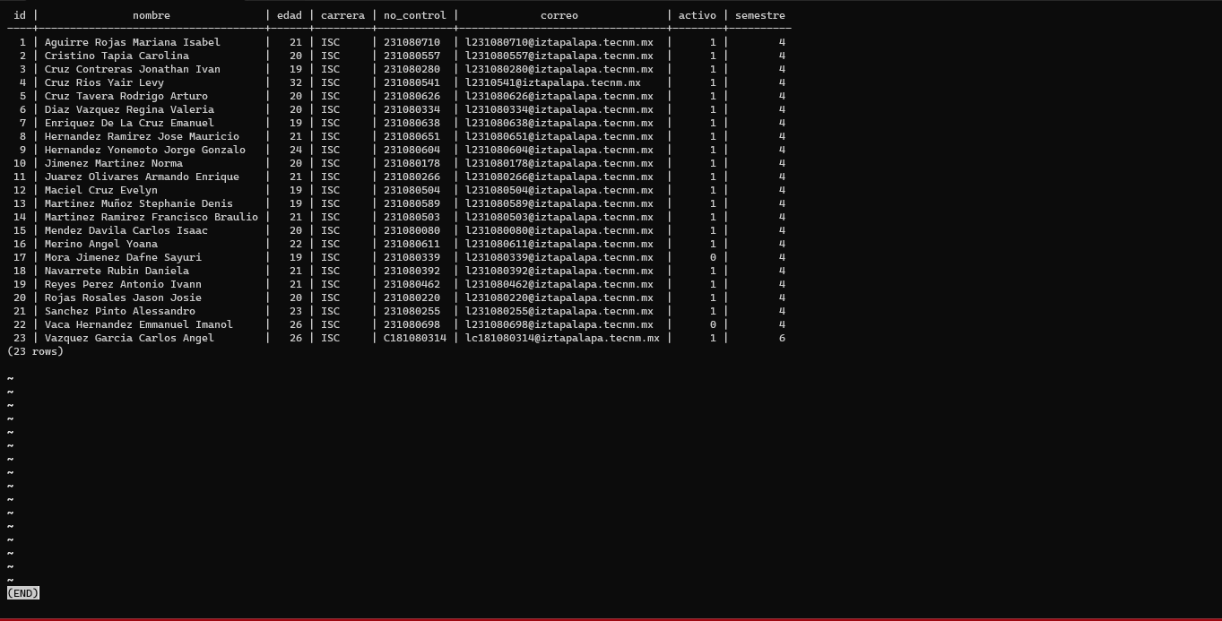

1. 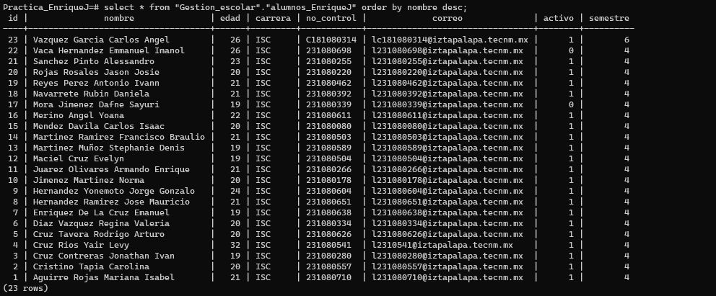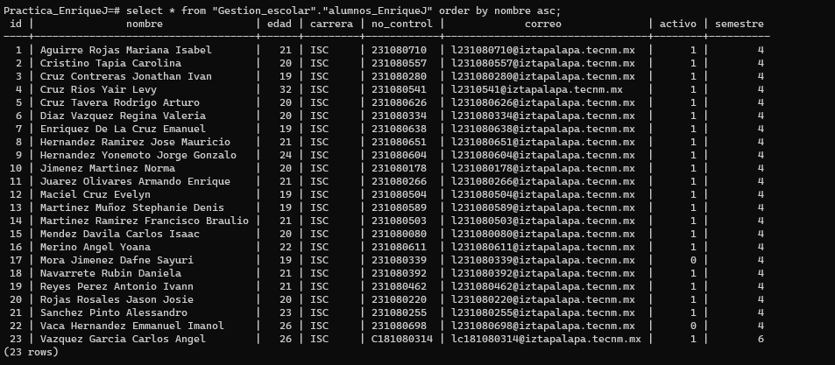Primera query ordenar los datos de orden ascendente y descendente.
2. 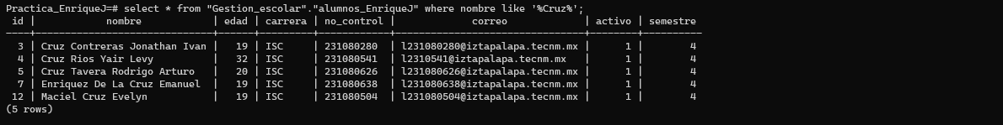 Ocupando like traeremos los datos que tengan la palabra “Cruz”

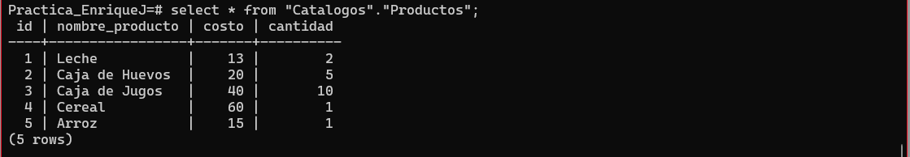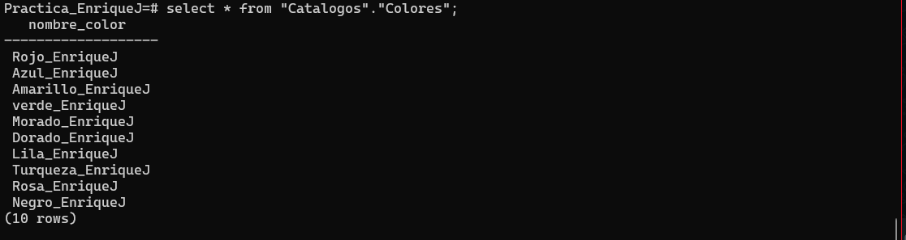 Tablas Del esquema catalogos

